国泰新点软件股份有限公司
地址：张家港市杨舍镇江帆路8号(http://www.epoint.com.cn)
电话：0512-58188000传真：0512-58132373

安吉公共资源电子交易平台
平台服务费缴纳操作手册

- 点击单位信息
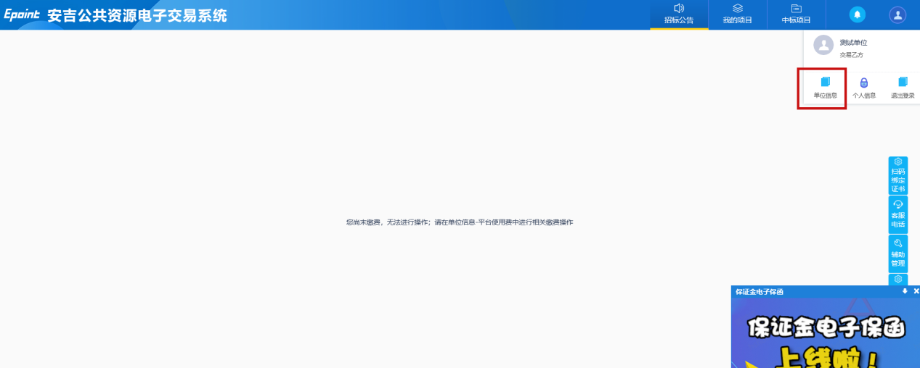

- 点击平台使用费菜单
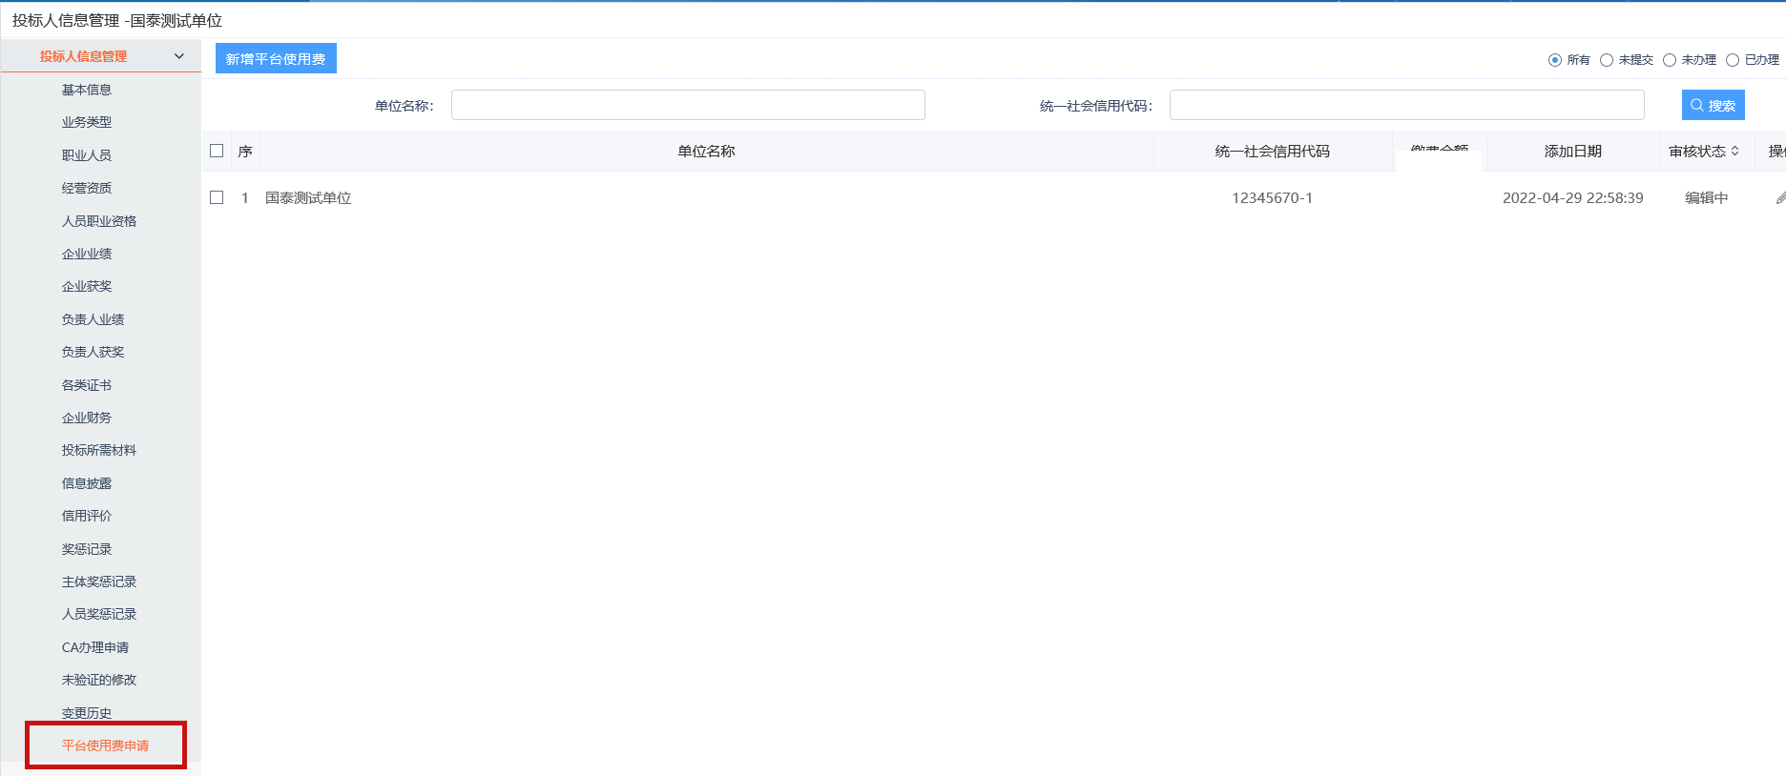

- 点击新增平台使用费进入缴费页面，填写信息后点击下一步，支付成功提交申请即可
